Nasdaq Copenhagen A/S 20. juli 2023
Nikolaj Plads 6
1067 København K

Investeringsforeningen C WorldWide suspension af foreningens afdelingen Indien KL
Investeringsforeningen C WorldWide suspension af forenings afdeling Indien, pga. tekniske vanskeligheder suspenderer prisen på nedenstående afdeling.

Short name | Navn | ISIN
CWIIA | Afdeling Indien KL | DK0061534963
Med venlig hilsen
Investeringsforeningen C WorldWide
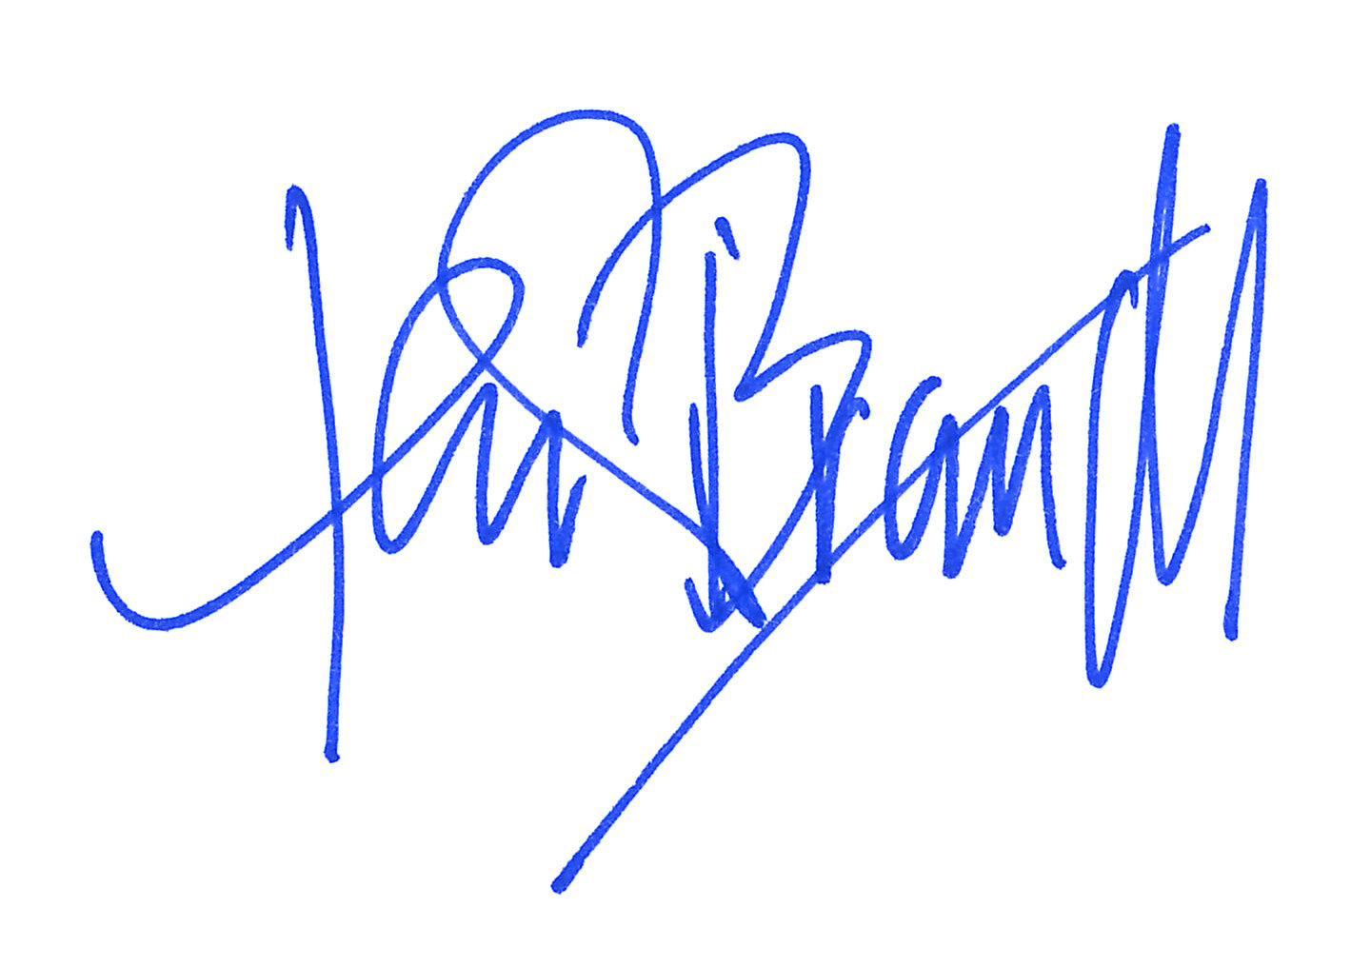

Henrik Brandt
Direktør

